國立臺北商業大學

資 訊 管 理 系

107’資訊系統專案設計

**系統手冊**

**PE01561_**

**組 別： 第107510組**

**題 目： BeFoody**

**指導老師： 史育英老師**

**組 長： 10356037 陳昱婷**

**組 員： 10356017 陳純嘉**

**10356020 商郁珩**

**10356038 陳彥融**

目錄

[**第一章** **背景與動機** 2](#_Toc514177474)

[1-1 簡介 2](#_Toc514177475)

[1-2 問題與機會 2](#_Toc514177476)

[1-3 相關系統探討 4](#_Toc514177477)

[**第二章** **系統目標與預期成果** 5](#_Toc514177478)

[2-1 系統目標 5](#_Toc514177479)

[2-2 預期效果 5](#_Toc514177480)

[**第三章** **系統規格** 6](#_Toc514177481)

[3-1資料架構圖 6](#_Toc514177482)

[3-2硬體需求與操作平台 8](#_Toc514177483)

[3-3開發環境與使用工具 9](#_Toc514177484)

[**第四章** **專案管理** 10](#_Toc514177485)

[4-1 專案時程 10](#_Toc514177486)

[4-2專案組織與分工 10](#_Toc514177487)

[**第五章** **需求模型** 11](#_Toc514177488)

[5-1 功能分解圖 11](#_Toc514177489)

[5-2需求清單 12](#_Toc514177490)

[**第六章** **程序模型** 13](#_Toc514177491)

[6-1 資料流程圖 13](#_Toc514177492)

[6-2 程序規格書 20](#_Toc514177493)

**第一章 背景與動機**

1-1 簡介

飲食，是所有人的生活日常，遠古時期人類為了生存，捕捉飛禽走獸食用；而現代，人們吃東西，已不僅僅是為了生存，『吃』已經從純粹的溫飽，轉變為一種生活品味的追求，甚至是社交生活的不可或缺一部分。網路上，只需簡單的搜索，饕客們的一篇篇食記文章唾手可得，更不用說在各大社群網站當中，人人也是不吝分享自己的飲食日常。 飲食文化與社交之間，早就形成一種密不可分的關係。

我們開發的行動應用 BeFoody，是一款專門為『食記』結合『社交』功能所量身打造的App，不同於長篇部落格的地方在於，BeFoody利用簡單即時上傳圖片、編輯輕量文字的方式，讓使用者以簡明的方式記下吃過的食物、寫下感想，並上傳到朋友圈，從簡單的記錄與分享開始，增加生活的情趣。

除了以社群分享為中心的互動模式，BeFoody 在擁有大量用戶與貼文之後，更可以形成一種真實由大眾意見所構成的餐廳評鑑指標，透過用戶撰寫的食記，讓其他使用者也能更加容易的挖掘美食，對餐廳而言，BeFoody平台上的內容更可以行成一個公允的口碑行銷場域。

1-2 問題與機會

網路上總能看到許多食記，這些長篇文章往往是由大小參差不同的文字和尺寸不一的照片所構成，常常造成他人閱讀上的困難。而視覺效果的好壞，直接影響了資訊傳達的有效性，一個擁有好的視覺編排的文章，讓內容更加的有吸引力。BeFoody希望能夠以簡約的照片、影片排版方式，讓每個人都能直接通過照片或是影片，順暢地表達與食物的相遇，以及通過社群連結，找到每個人在飲食領域的同溫層。

此外，今時今日食記文章氾濫的程度，大大降低了食記文章原先該有的公信力。店家透過部落客食記行銷的模式，早已是一種常態，而寫手、業配的文章到處充斥，讓人難分真偽，每一間餐廳的評價掌握在相對少數的部落客手中。無論內容的真偽，讓餐廳評價已經成為一種寡頭意見的生態。BeFoody 希望透過社群貼文的力量，讓使用者看見每間餐廳背後，每一位客人的真實心得分享，創造去中心化的餐廳評量指標。

SWOT分析

|  |  |
| --- | --- |
| 優勢Strength | 劣勢Weakness |
| * 能夠直接編輯食記 * 結合GPS推薦附近餐廳 | * 初期App沒有知名度，使用者不多 |
| 機會Opportunity | 威脅Treat |
| * 吃，漸漸轉變為生活品質的追求 | * 市面上有多款類似App |

1-3 相關系統探討

App概述

* 大嘴吧菜單

美食菜單APP，即時提供使用者店家的「菜單與價位」。

* 旅魔人

由熱門部落客撰寫的旅遊與美食行程，可瀏覽熱門的遊記、食記、景點與住宿。

與其他App之差異

|  |  |  |  |
| --- | --- | --- | --- |
| 項目  其他App | BeFoody | 大嘴巴菜單 | 旅魔人 |
| 撰寫食記功能 | ✓ | ✓ |  |
| 提供餐廳資訊 | ✓ | ✓ |  |
| 推薦附近美食 | ✓ | ✓ | ✓ |
| 個人頁面 | ✓ |  | ✓ |
| 餐廳相關食記 | ✓ |  |  |

**第二章 系統目標與預期成果**

2-1 系統目標

* 提供新的平台

透過新的概念，提供新的空間讓想分享食記的人有地方可以使用。

* 提高店家的曝光度

透過各個使用者分享的文章，使店家的資訊能讓更多人看見。

* 幫助無法抉擇的人提供選項

利用我們的功能幫助不知道要吃甚麼的人，提供一個選項。

2-2 預期效果

* 用簡單的圖文與大家分享自己的用餐心得
* 透過來自各地的使用者增加店家的曝光度
* 就算不知道要吃甚麼也可以幫你輕鬆決定
* 推薦店家的功能可以使更多人看見

**第三章 系統規格**

3-1資料架構圖

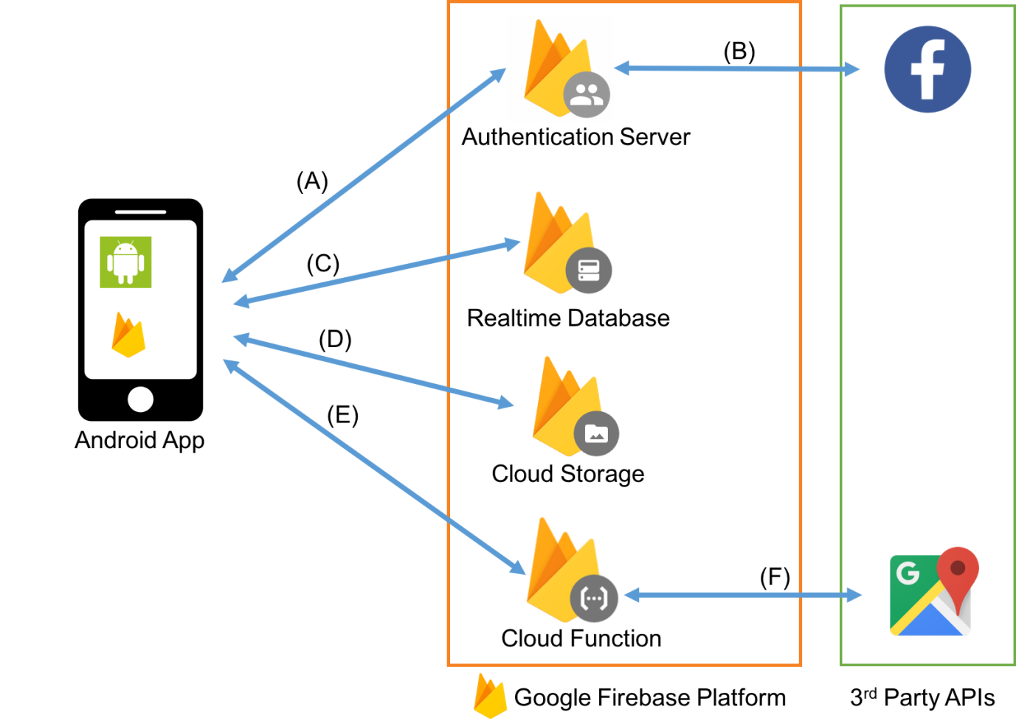

圖 3-1 系統架構圖

備註：

本系統採用Google Firebase 平台作為後端基礎架構，Firebase 內含多個後端受代管服務(例如Realtime Database等)，由於這些服務全部受管(Managed)，因此可讓擁有Firebase SDK 的App前端在通過使用者身份驗證後，直接進行訪問操作，讀寫經授權的後端資料。

系統架構步驟：

1. 前端 Android App 透過 Firebase Authentication Server 進行身份驗證開始進行登入作業。
2. Authentication Server 支援數種第三方登入方式，例如臉書登入，Authentication Server 引導前端完成臉書登入後，會回傳身份驗證憑證碼(token)給前端，作為後續訪問之憑證。
3. 取回憑證碼的Android App, 可透過Firebase SDK 讀寫 Realtime Database 內經授權的資料，並呈現資料於使用者介面上。
4. 牽涉到大型二進位檔案上傳下載之作業(例如前端上傳/下載照片)，交由 Firebase Cloud Storage 服務來管理，Cloud Storage 會為每一個檔案生成URL 供前端後續讀取使用。
5. 部分不適合放在前端的曝光的敏感程式碼邏輯(例如存取Google Map

/Place API 的程式碼需含有密鑰，若放於前端，可透過逆向工程被有心人士讀取) ，會撰寫於Firebase Cloud Function。前端可透過Firebase SDK 觸發後端撰寫好的Cloud Function。

1. Firebase Cloud Function 經觸發後，可訪問第三方服務例如Google Map/Place API, 整合好前端需要的結果後，回傳給前端。

3-2硬體需求與操作平台

硬體需求

|  |  |
| --- | --- |
| 硬體需求 | |
| 作業系統 | Android 4.1.x (Jelly Bean) 以上 |
| 傳感器 | GPS, 相機鏡頭 |

表 3-2-1 硬體需求

技術平台

|  |  |
| --- | --- |
| 技術平台 | |
| 網路連線 | WIFI 或 3G/4G 網際網路連線 |

表 3-2-2 技術平台

3-3開發環境與使用工具

開發環境

|  |  |  |
| --- | --- | --- |
| 程式開發工具 | | |
| 前端 | 開發套件 | Java SE 8, Android SDK (API 23), Ionic SDK , AngularJS, Firebase JS SDK |
| 程式語言 | JavaScript (Ionic) |
| 介面設計 | Marvel App |
| 後端 | 開發框架 | Firebase Cloud Functions, Firebase Authentication |
| 程式語言 | JavaScript |
| 資料庫 | Firebase Realtime Database | |
| 多媒體儲存 | Firebase Cloud Storage | |
| 專案管理工具 | | |
| 原始碼管理 | Git | |
| 檔案存放 | Google Drive, GitHub | |
| 文件製作工具 | | |
| 影像 | Adobe Photoshop | |
| 簡報 | Microsoft PowerPoint | |
| 文本 | Microsoft Word, Google Doc | |

表 3-3-1 開發環境

**第四章 專案管理**

4-1 專案時程

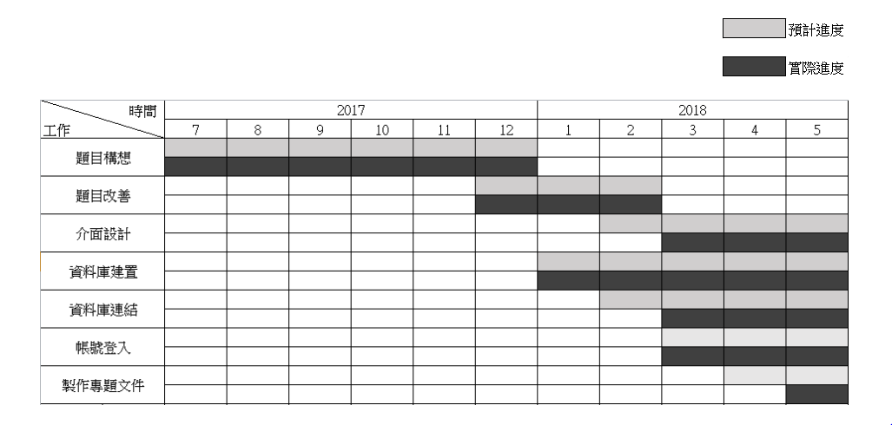

4-2專案組織與分工

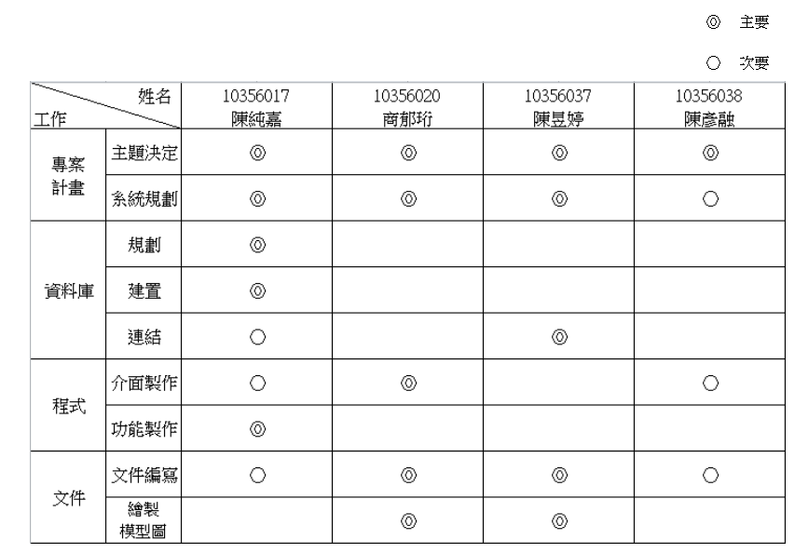

**第五章 需求模型**

5-1 功能分解圖

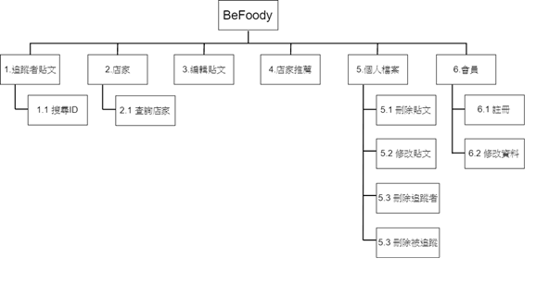

圖 5-1 功能分解圖

5-2需求清單

* 使用者

1. 追蹤者貼文：使用者的追蹤者更新的貼文
   1. 使用者尋找感興趣的追蹤者
2. 店家：

2-1. 使用者利用不同關鍵字尋找感興趣的店家

1. 編輯貼文：使用者加入照片、影片或文字
2. 推薦店家：隨機推薦使用者附近的店家
3. 個人檔案：

5-1. 刪除貼文：刪除不要的貼文

5-2. 修改貼文：修改錯誤的貼文

5-3. 刪除追蹤者：刪除不要的追蹤者

5-4. 刪除被追蹤：刪除不要的被追蹤

1. 會員；

6-1. 註冊：輸入資料建立會員

6-2. 修改資料：使用者修改個人資料

**第六章 程序模型**

6-1 資料流程圖

系統環境圖

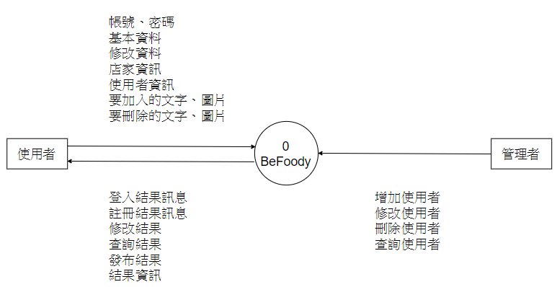

圖 6-1-1 系統環境圖

圖0：BeFoody

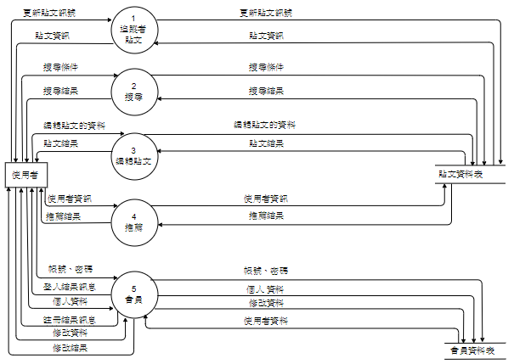

圖 6-1-2 圖0

圖1：追蹤者貼文

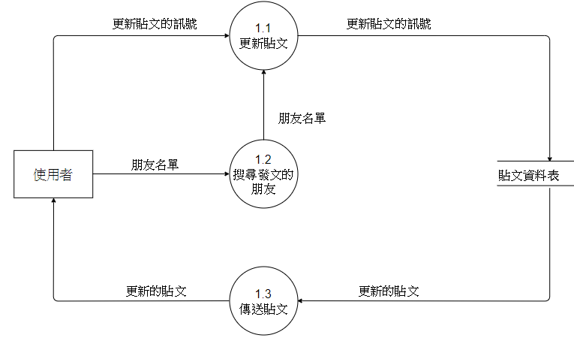

圖 6-1-3 圖1

圖2：搜尋

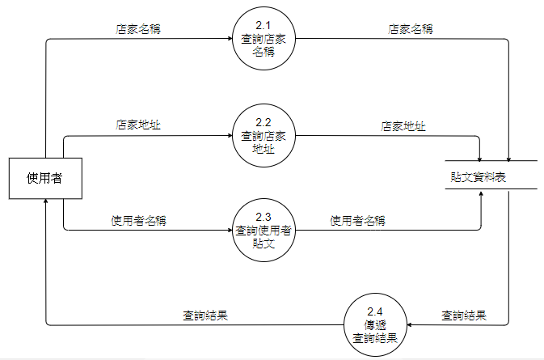

圖 6-1-4 圖2

圖3：編輯貼文

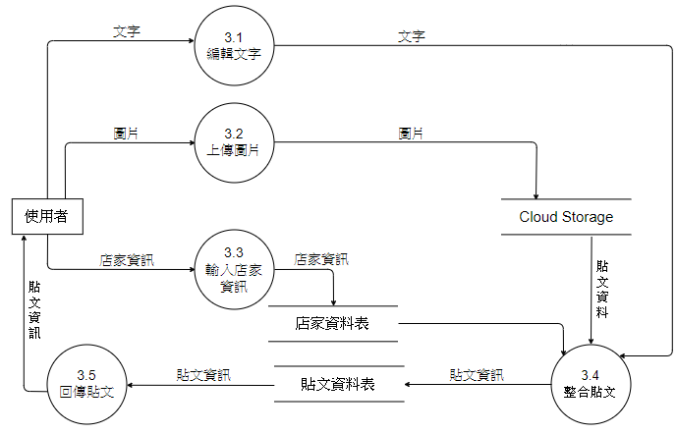

圖 6-1-5 圖3

圖4：推薦

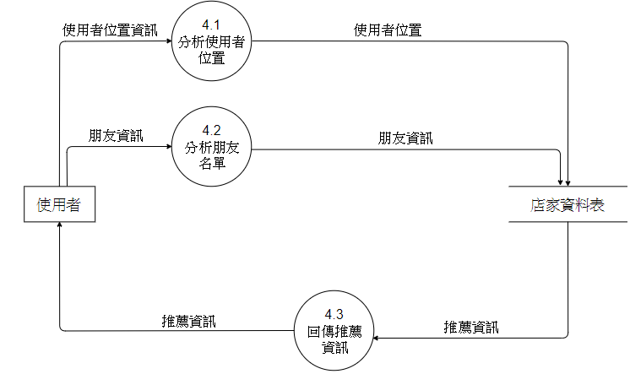

圖 6-1-6 圖4

圖5：會員

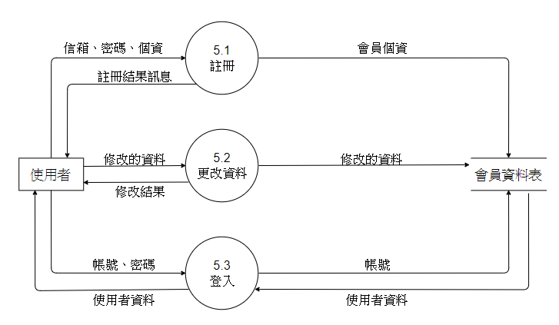

圖 6-1-7 圖5

6-2 程序規格書

|  |  |  |  |
| --- | --- | --- | --- |
| 編號 | 1.1 | 功能名稱 | 更新貼文 |
| 操作流程 | 使用者下拉畫面來更新貼文 | | |
| 輸入值 | 更新貼文的訊號 | | |
| 輸出值 | 更新貼文的訊號 | | |

|  |  |  |  |
| --- | --- | --- | --- |
| 編號 | 1.2 | 功能名稱 | 搜尋發文的朋友 |
| 操作流程 | 傳送使用者現有的朋友名單 | | |
| 輸入值 | 朋友名單 | | |
| 輸出值 | 朋友名單 | | |

|  |  |  |  |
| --- | --- | --- | --- |
| 編號 | 1.3 | 功能名稱 | 傳送貼文 |
| 操作流程 | 系統將更新的貼文傳回給使用者 | | |
| 輸入值 | 更新的貼文 | | |
| 輸出值 | 更新的貼文 | | |

|  |  |  |  |
| --- | --- | --- | --- |
| 編號 | 2.1 | 功能名稱 | 查詢店家名稱 |
| 操作流程 | 輸入欲查詢的店家名稱 | | |
| 輸入值 | 店家名稱 | | |
| 輸出值 | 店家名稱 | | |

|  |  |  |  |
| --- | --- | --- | --- |
| 編號 | 2.2 | 功能名稱 | 查詢店家地址 |
| 操作流程 | 輸入欲查詢的店家地址 | | |
| 輸入值 | 店家地址 | | |
| 輸出值 | 店家地址 | | |

|  |  |  |  |
| --- | --- | --- | --- |
| 編號 | 2.3 | 功能名稱 | 查詢使用者貼文 |
| 操作流程 | 輸入欲查詢的其他使用者貼文 | | |
| 輸入值 | 使用者名稱 | | |
| 輸出值 | 使用者名稱 | | |

|  |  |  |  |
| --- | --- | --- | --- |
| 編號 | 2.4 | 功能名稱 | 傳遞查詢結果 |
| 操作流程 | 將搜尋過後得到的資料傳回給使用者 | | |
| 輸入值 | 查詢結果 | | |
| 輸出值 | 查詢結果 | | |

|  |  |  |  |
| --- | --- | --- | --- |
| 編號 | 3.1 | 功能名稱 | 編輯文字 |
| 操作流程 | 使用者編輯想要的文字 | | |
| 輸入值 | 文字 | | |
| 輸出值 | 文字 | | |

|  |  |  |  |
| --- | --- | --- | --- |
| 編號 | 3.2 | 功能名稱 | 上傳圖片 |
| 操作流程 | 使用者上傳想要的圖片 | | |
| 輸入值 | 圖片 | | |
| 輸出值 | 圖片 | | |

|  |  |  |  |
| --- | --- | --- | --- |
| 編號 | 3.3 | 功能名稱 | 輸入店家名稱 |
| 操作流程 | 使用者輸入想要標註的店家資訊 | | |
| 輸入值 | 店家資訊 | | |
| 輸出值 | 店家資訊 | | |

|  |  |  |  |
| --- | --- | --- | --- |
| 編號 | 3.4 | 功能名稱 | 整合貼文 |
| 操作流程 | 將使用者給予的資訊整合成一篇貼文 | | |
| 輸入值 | 貼文資訊 | | |
| 輸出值 | 貼文資訊 | | |

|  |  |  |  |
| --- | --- | --- | --- |
| 編號 | 3.5 | 功能名稱 | 回傳貼文 |
| 操作流程 | 將一篇完整的貼文傳回給使用者 | | |
| 輸入值 | 貼文資訊 | | |
| 輸出值 | 貼文資訊 | | |

|  |  |  |  |
| --- | --- | --- | --- |
| 編號 | 4.1 | 功能名稱 | 分析使用者位置 |
| 操作流程 | 分析使用者所在的位置 | | |
| 輸入值 | 使用者位置資訊 | | |
| 輸出值 | 使用者位置 | | |

|  |  |  |  |
| --- | --- | --- | --- |
| 編號 | 4.2 | 功能名稱 | 分析朋友名單 |
| 操作流程 | 分析使用者的所有朋友名單 | | |
| 輸入值 | 朋友資訊 | | |
| 輸出值 | 朋友資訊 | | |

|  |  |  |  |
| --- | --- | --- | --- |
| 編號 | 4.3 | 功能名稱 | 回傳推薦資訊 |
| 操作流程 | 將系統推薦的資料傳回給使用者 | | |
| 輸入值 | 推薦資訊 | | |
| 輸出值 | 推薦資訊 | | |

|  |  |  |  |
| --- | --- | --- | --- |
| 編號 | 5.1 | 功能名稱 | 註冊 |
| 操作流程 | 使用者輸入需要的資料已進行註冊 | | |
| 輸入值 | 信箱、密碼、個人資料 | | |
| 輸出值 | 會員個資 | | |

|  |  |  |  |
| --- | --- | --- | --- |
| 編號 | 5.2 | 功能名稱 | 更改資料 |
| 操作流程 | 使用者輸入更改的資料進行變更 | | |
| 輸入值 | 修改的資料 | | |
| 輸出值 | 修改的資料 | | |

|  |  |  |  |
| --- | --- | --- | --- |
| 編號 | 5.3 | 功能名稱 | 登入 |
| 操作流程 | 使用者輸入帳號和密碼登入 | | |
| 輸入值 | 帳號、密碼 | | |
| 輸出值 | 帳號 | | |